 |  |  |  |  |  | 




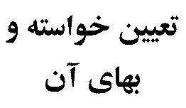 | تقاضاي رسيدگي و صدور حكم به پرداخت مبلغ ريال از بابت وجه يك فقره چك بلامحل بانضمام خسارت تأخير تأديه و سايرخسارات و هزينه هاي دادرسي
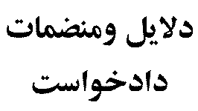 | 1-كپي مصدق چك بلامحل 2– كپي مصدق گواهينامه عدم پرداخت
رياست محترم دادگستري
سلام عليكم ؛
احتراماً به استحضار مي رساند ، خواندة دعوي در رابطه با طلبي كه از ايشان داشتم فقره چك بشمارة و بمبلغ از حساب جاري عهده بانك صادر نموده است ، كه با مراجعه به ‏بانك محال عليه به علت كسري موجودي چك بر گشت خورده است .لذا با تقديم اين دادخواست وتصوير پشت وروي چك ‏وگواهينامة عدم پرداخت فلذا مستندا به مواد 198 قانون آئين دادرسي دادگاههاي عمومي وانقلاب در امور مدني و 310 قانون تجارت رسيدگي تقاضاي صدور حكم محكوميت وي را به پرداخت مبلغ مندرج درمتن چك بابت ‏اصل خواسته به انضمام خسارت تأخير تأديه و ساير خسارات و هزينه هاي دادرسي دارم .

امضاء- اثر انگشت
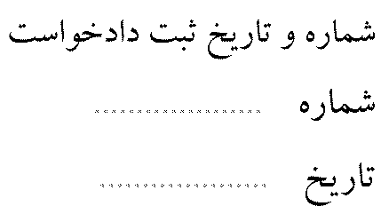 |  |  |  |  |  |  | 

